氨站压缩机手动ESCC50控制台改西门子防爆控制台技术要求

一、供货范围

1、供货清单（单台压缩机组物料清单）：2套
序号 | 数量 | 名称 | 规格型号 | 生产商 | 备注
1 | 1台 | 控制台 | S7200M-FB-MDTP7T(ZHHF) |  | （1）西门子S7200 SMART系列PLC，西门子TP系列防爆触摸屏（9寸）  （2）防爆等级dⅡBT4
2 | 4台 | 防爆温度传感器 | 螺纹1/4NPT |  | 防爆等级ExdⅡCT6
3 | 4台 | 防爆压力传感器 | -1~24Bar，螺纹1/4NPT |  | 防爆等级ExdⅡCT6
4 | 1台 | 角位移传感器 |  |  | 防爆等级ExdⅡCT6
5 | 1项 | 现场安装及技术培训 | 详见现场改造工作内容。

2、需方工作范围
- 现场吊装、动火焊接工作由需方负责，供方负责技术指导。
- 机组主电机、油泵电机、油加热器等动力电缆，启动柜与控制台间的控制电缆，如需更换，由业主协助供方更换；如果不更换，则由供方负责接线。

二、技术方案&设计特点
    - 控制台
- 原控制台作废：更换为全新的西门子PLC控制台，需方负责提供吊装设备，配合供方完成控制台的拆卸与安装. 新控制台安装为地脚安装, 需要需方负责现场地脚螺丝安装。
- 控制台技术参数：
      - 材质316L，颜色RAL7035，防护等级IP65；
      - 控制器：采用西门子S7200 SMART系列PLC控制器，配套西门子9寸防爆彩色触摸屏；
      - 控制台安装为地脚安装；
    - 启动柜：利旧；
    - 机组仪表改造
- 压力传感器：每台机组新增4台防爆PMP731压力传感器，测点分别为：吸气、排气、喷油、精过滤器前；采用专用压力传感器固定块进行安装固定，现场需要焊接固定块，并配管；引压管采用∅6钢管，由取压点配管至传感器固定块。
- 温度传感器：新增4个温度传感器，测点分别为：吸气、排气、喷油、油分。采用久贸防爆903721系列PT100标准铂热电阻，并配转换接头。
- 角位移传感器：新增1台角位移传感器及安装附件，现场安装。
    - 机组仪表接线：新增压力、温度、角位移及原有增减载电磁阀组、B阀、经济器电磁阀全部重新接线，并负责电缆及挠性管的安装。
    - 现场改造工作内容
序号 | 工作内容 | 工作范围
序号 | 工作内容 | 供方 | 需方
1 | 旧控制台拆除，新控制台安装就位 | √ | √
2 | 机组撬内仪表的安装 | √ | ×
3 | 控制台外围接线：台柜对接线、油温传感器、电磁阀等 | √ | ×
4 | 台柜对接线连接 | √ | ×
5 | 焊接、吊装、穿管等 |  | √
    - 控制台功能介绍
      - 操作方法：通过触摸屏可进行手自动切换，手动时通过触摸屏进行开停机、加减载操作。出现故障并排除后通过触摸屏复位按钮进行复位操作。切换到自动控制时，可实现客户DCS系统的自动化控制。
      - 改造后控制台界面介绍：
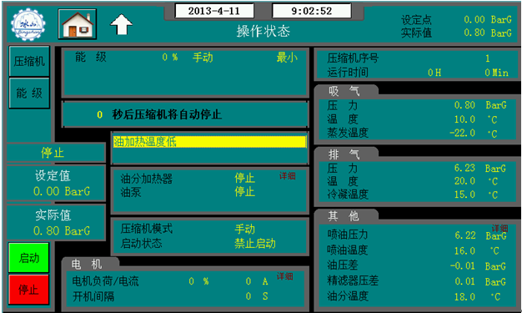
主界面
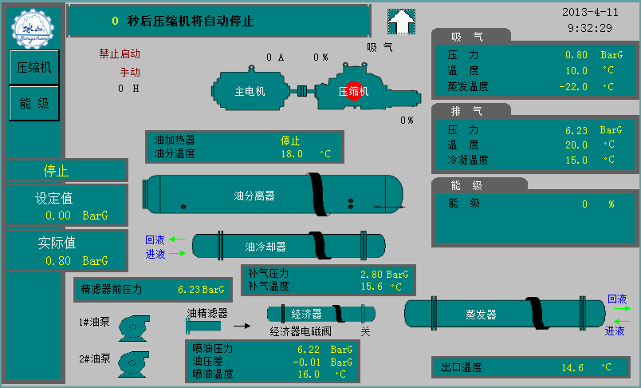
结构图界面
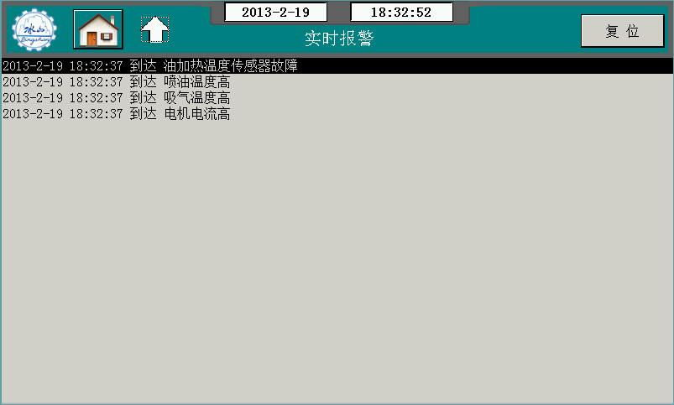
实时报警界面
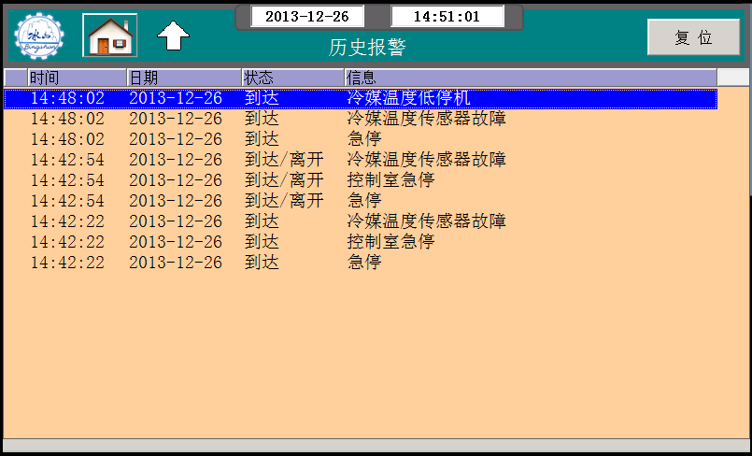
历史报警查询界面
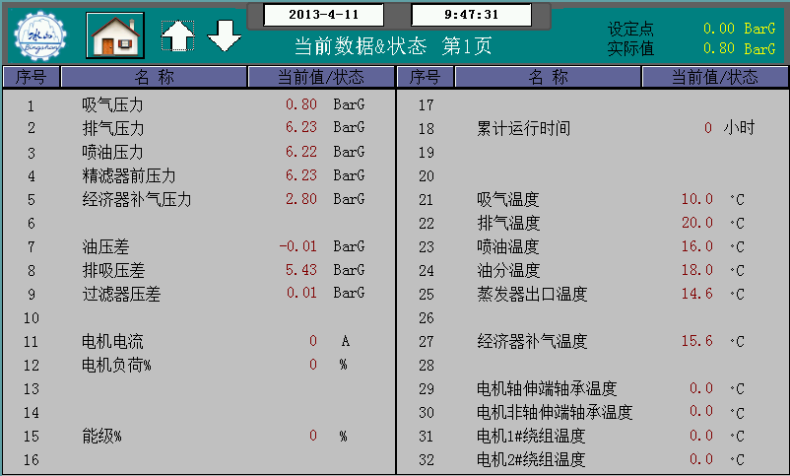

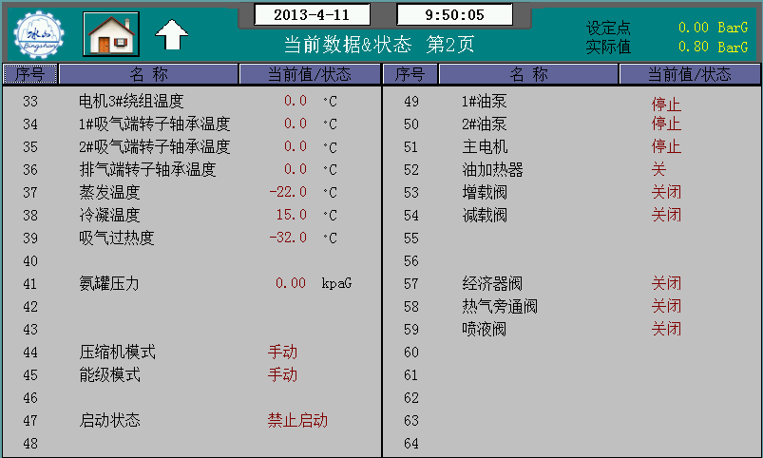
当前数据&状态界面
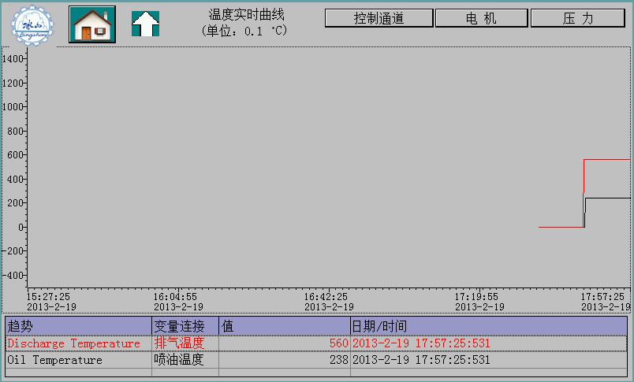
趋势曲线界面
实物拍摄（仅供参考）

三、公用工程消耗
无要求

四、质量保证
- 三包期：发货后18个月或调试验收合格后12月内，如出现非外界原因导致的电气仪表元件损坏的或质量原因导致损坏的，卖方负责三包。
- 三包期外的卖方将有偿提供元件的更换服务。
- 卖方保证提供所有电气仪表元件均为原厂全新产品，绝无假冒伪劣或过期商品。否则，买方可追究相应法律责任。

五、图纸资料交付
序号 | 图纸&资料 | 报价&技术协议 | 正式文件 | 参考资料手册
1 | 控制台电气原理图 | Y（非正式） | Y | Y
2 | 控制台外部接线图 |  | Y | Y
3 | 控制台操作手册 |  | Y | Y

